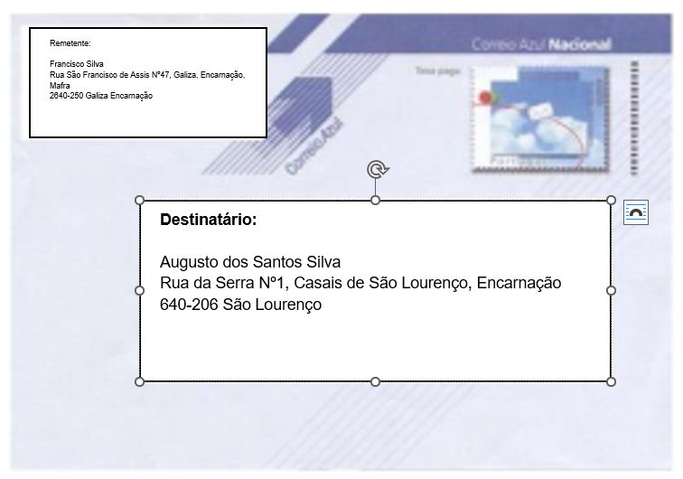

Francisco Silva

23 de setembro de 2024

Querido Avô,

Como está? Eu estou bem, graças a Deus, uns dias piores que os outros, mas nada de preocupante.

Soube pelo meu pai que esteve no Algarve até à semana passada. Suponho que lá estava mais quente que aqui. E a avó como está? Sei que ela anda bem ativa.

Eu cá estou a estudar em Mafra para terminar o 12º ano.

Como não tenho mais nada para escrever, aqui me despeço.

Aguardo a volta desta carta com novidades.

Ass: Francisco Silva

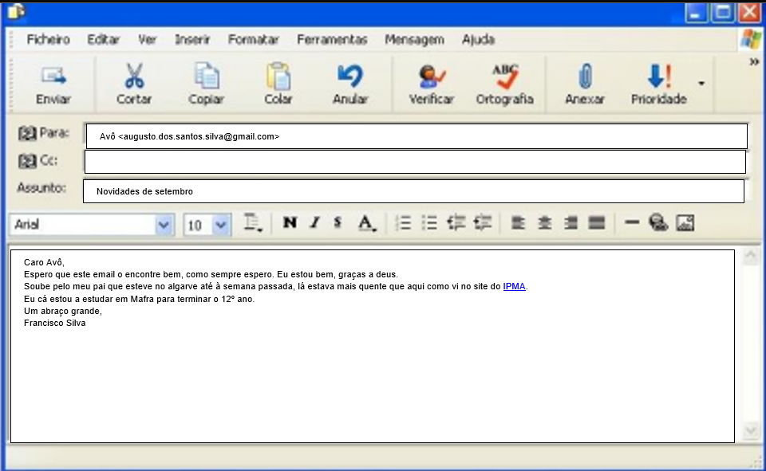

Deus e Algarve.

| endereço eletrónico do destinatário |
| --- |
| serve para introduzir um email de um terceiro para quem o remetente quer enviar uma cópia |
| botão de enviar as mensagens |
| se quisermos anexar um ficheiro |
| anula a redação do email que se está a escrever |
| cola algum texto ou ficheiro que esteja copiado |
| copia o texto selecionado |

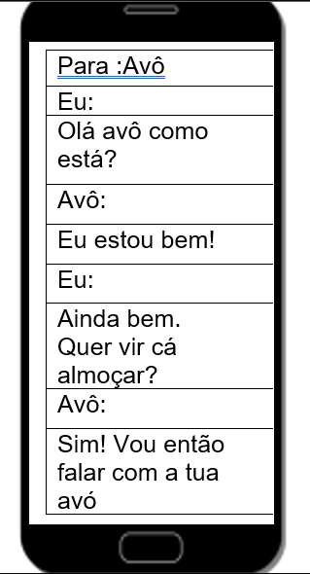

O conteúdo do SMS tem de ser o mesmo da carta e do email.

O que quer dizer a sigla SMS? Script Message System Do inglês *SMS*, sigla de *short message service*, «serviço de mensagens curtas».

**D - Por fim, diga-nos que consequências têm os recursos usados na composição de uma mensagem no que respeita ao teor, ao volume e ao ritmo das comunicações…**

Nas cartas a composição é faseada em várias partes e cuidada. Tende a contar o passado e a redigir uma previsão do futuro derivado ao baixo fluxo de comunicações.

Os emails, derivado ao fluxo de comunicações mais rápido, tendem a ser mais breves mas continuam a ter a sua composição faseada.

Os SMS, derivados ao seu fluxo instantâneo, são curtos, objetivos, e mais informais.